

**Об утверждении регламентов государственных услуг по вопросам государственной службы**

***Утративший силу***

Приказ Председателя Агентства Республики Казахстан по делам государственной службы от 29 марта 2014 года № 04-2-4/56. Зарегистрирован в Министерстве юстиции Республики Казахстан 6 мая 2014 года № 9406. Утратил силу приказом Председателя Агентства Республики Казахстан по делам государственной службы и противодействию коррупции от 8 июня 2015 года № 184

      Сноска. Утратил силу приказом Председателя Агентства РК по делам государственной службы и противодействию коррупции от 08.06.2015 № 184 (вводится в действие по истечении десяти календарных дней после дня его первого официального опубликования).

      В целях реализации подпункта 2) статьи 10 Закона Республики Казахстан от 15 апреля 2013 года «О государственных услугах», **ПРИКАЗЫВАЮ**:  
      1. Утвердить прилагаемые:  
      1) Регламент государственной услуги «Тестирование государственных служащих и кандидатов на занятие вакантной административной государственной должности» согласно приложению 1 к настоящему приказу;  
      2) Регламент государственной услуги «Зачисление в кадровый резерв административной государственной службы» согласно приложению 2 к настоящему приказу;  
      3) Регламент государственной услуги «Прием на обучение в Академию государственного управления при Президенте Республики Казахстан» согласно приложению 3 к настоящему приказу;  
      4) Регламент государственной услуги «Обучение по профессиональным программам послевузовского образования в Академии государственного управления при Президенте Республики Казахстан» согласно приложению 4 к настоящему приказу;  
      5) Регламент государственной услуги «Обучение по программам переподготовки и повышения квалификации в Академии государственного управления при Президенте Республики Казахстан» согласно приложению 5 к настоящему приказу.  
      2. Признать утратившими силу некоторые приказы Агентства Республики Казахстан по делам государственной службы согласно приложению 6 к настоящему приказу.  
      3. Контроль за исполнением настоящего приказа возложить на заведующего Отделом управления персоналом государственной службы Агентства Республики Казахстан по делам государственной службы Сарсенова Ж.Ш.  
      4. Отделу управления персоналом государственной службы в установленном законодательством порядке обеспечить государственную регистрацию настоящего приказа и его официальное опубликование.  
      5. Настоящий приказ вводится в действие по истечении десяти календарных дней после дня его первого официального опубликования.

*Председатель                               А. Байменов*

Приложение 1             
к приказу Председателя Агентства  
Республики Казахстан по делам   
государственной службы       
от 29 марта 2014 года № 04-2-4/56

**Регламент государственной услуги**  
**«Тестирование государственных служащих и кандидатов на занятие**  
**вакантной административной государственной должности»**

**1. Общие положения**

      1. Государственная услуга «Тестирование государственных служащих и кандидатов на занятие вакантной административной государственной должности» оказывается на основании Стандарта государственной услуги «Тестирование государственных служащих и кандидатов на занятие вакантной административной государственной должности», утвержденного постановлением Правительства Республики Казахстан от 29 марта 2014 года № 275, Агентством Республики Казахстан по делам государственной службы и его территориальными подразделениями по областям, городам Астаны и Алматы (далее – услугодатель).  
      Прием заявлений осуществляется через веб-портал «электронного правительства», в том числе посредством обращения в центры обслуживания населения, а также услугодателю.  
      2. Форма оказания государственной услуги: электронная/бумажная.  
      3. Результатом оказываемой государственной услуги являются:  
      1) сертификат о прохождении тестирования;  
      2) справка о прохождении тестирования с результатами ниже пороговых значений.  
      Выдача результатов осуществляется на бумажном носителе.

**2. Описание порядка действий структурных подразделений**  
**(работников) услугодателя в процессе оказания государственной**  
**услуги**

      4. Основанием для начала процедуры (действий) по оказанию государственнй услуги является подача заявления через веб-портал «электронного правительства» (далее – Портал), в том числе посредством обращения в центры обслуживания населения или услугодателю.  
      5. Процедуры (действия), входящие в состав процесса оказания государственной услуги:  
      1) подача заявления услугополучателем через Портал с указанием места, дня и времени тестирования исходя из наличия свободных мест (не более 5 минут).  
      В случае обращения услугополучателя в центр обслуживания населения или услугодателю, ответственное лицо центра обслуживания населения или услугодателя содействует услугополучателю в подаче заявления через Портал (не более 30 минут).  
      Принятие от услугополучателя заявления подтверждается распиской, формируемой в Портале, с указанием даты, времени и места тестирования;  
      2) допуск услугополучателя (после его прибытия в указанное в расписке место, день и время тестирования) к тестированию администратором тестирования по результатам сверки данных документа, удостоверяющего личность и содержащего индивидуальный идентификационный номер услугополучателя со списком лиц, подлежащих тестированию (не более 10 минут);  
      3) ознакомление услугополучателя с инструкцией по тестированию администратором тестирования (не более 10 минут);  
      4) прохождение услугополучателем тестирования (в зависимости от программы не более 2 часов 20 минут);  
      5) выдача услугополучателю результата тестирования администратором тестирования (с момента завершения тестирования не более 30 минут).

**3. Описание порядка взаимодействия структурных подразделений**  
**(работников) услугодателя в процессе оказания**  
**государственной услуги**

      6. В процессе оказания государственной услуги участвуют следующие работники услугодателя и его подведомственной организации:  
      1) работник услугодателя, являющийся администратором тестирования;  
      2) работник акционерного общества «Национальный центр по управлению персоналом государственной службы», являющийся оператором тестирования.  
      7. Последовательность процедур между структурными подразделениями:  
      1) допуск услугополучателя (после его прибытия в указанное в расписке место, день и время тестирования) к тестированию администратором тестирования по результатам сверки данных документа, удостоверяющего личность и содержащего индивидуальный идентификационный номер услугополучателя со списком лиц, подлежащих тестированию. Длительность выполнения составляет не более 10 минут;  
      2) ознакомление услугополучателя с инструкцией по тестированию администратором тестирования. Длительность выполнения составляет не более 10 минут;  
      3) администрирование процесса тестирования администратором тестирования и техническое сопровождение процесса тестирования оператором тестирования. Длительность выполнения в зависимости от программы тестирования составляет не более 2 часов 20 минут;  
      4) подписание результатов тестирования администратором и оператором тестирования. Заверение печатью результатов тестирования администратором тестирования. Длительность выполнения составляет не более 10 минут с момента завершения тестирования;  
      5) выдача услугополучателю результата тестирования администратором тестирования. Длительность выполнения составляет не более двадцати минут с момента завершения тестирования.  
      Схематическое описание последовательности процедур между структурными подразделениями представлено в приложении 1 к настоящему регламенту.

**4. Описание порядка взаимодействия и использования**  
**информационных систем в процессе оказания**  
**государственной услуги**

      8. Подача заявления на тестирования осуществляется через Портал в разделе «Трудоустройство и занятость», далее «Запись на тестирование для государственных служащих».  
      9. Подача заявления на тестирование через Портал включает в себя следующие этапы:  
      1) регистрацию на Портале;  
      2) авторизацию на Портале;  
      3) подачу заявления на получение услуги;  
      4) просмотр состояния заявления;  
      5) получение расписки;  
      6) отмену заявления (при необходимости).  
      10. Описание порядка обращения и последовательности процедур (действий) услугополучателя:  
      1) услугополучатель осуществляет регистрацию на портале (осуществляется для незарегистрированных услугополучателей на портале);  
      2) процесс 1 – процесс ввода услугополучателем пароля (процесс авторизации) на портале для получения услуги;  
      3) условие 1 – проверка на портале подлинности данных о зарегистрированном услугополучателе через логин (ИИН) и пароль;  
      4) процесс 2 – формирование порталом сообщения об отказе в авторизации в случае неподлинности связи с имеющимися нарушениями в данных услугополучателя;  
      5) процесс 3 – выбор услугополучателем услуги в портале, указанной в настоящем Регламенте, вывод на экран формы запроса для оказания услуги и заполнение услугополучателем формы (ввод данных) с учетом ее структуры и форматных требований;  
      6) процесс 4 – регистрация электронного документа (запроса услугополучателя) в портале и обработка запроса в портале;  
      7) условие 2 – проверка соответствия данных услугополучателя требуемым условиям;  
      8) процесс 5 – формирование сообщения об отказе в запрашиваемой услуге в случае несоответствия требуемым условиям;  
      9) процесс 6 – получение услугополучателем результата услуги (расписка), сформированной порталом, с указанием даты, времени и места тестирования.  
      11. Описание порядка обращения и последовательности процедур (действий) услугодателя и услугополучателя при оказании государственной услуги через Портал в виде диаграммы функционального взаимодействия при оказании электронной услуги через портал, в графической форме приведено в приложении 2 к настоящему регламенту.

Приложение 1             
к Регламенту государственной услуги  
«Тестирование государственных служащих  
и кандидатов на занятие вакантной    
административной государственной должности»

       Схематическое описание последовательности процедур между  
                    структурными подразделениями

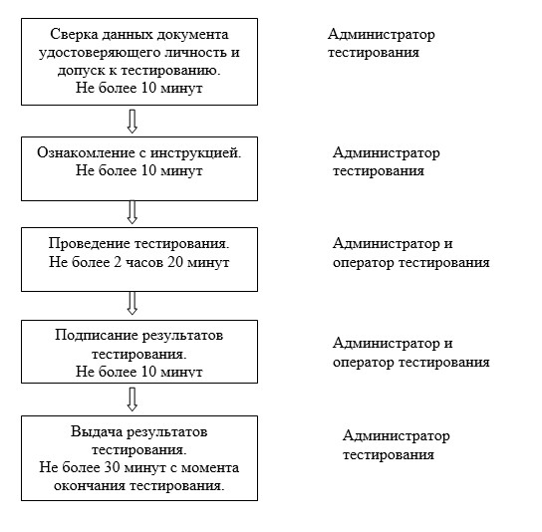

Приложение 2             
к Регламенту государственной услуги  
«Тестирование государственных служащих  
и кандидатов на занятие вакантной    
административной государственной должности»

       Диаграмма функционального взаимодействия при оказании  
      электронной услуги через портал (Запись на тестирование)

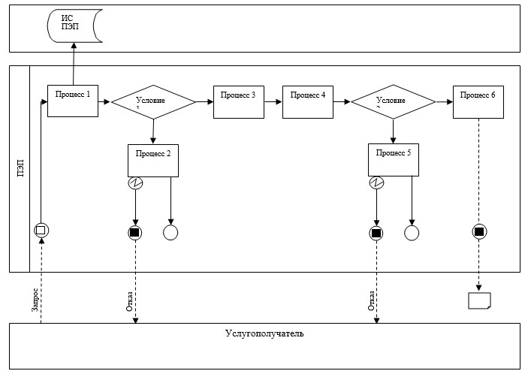

      Условные обозначения:

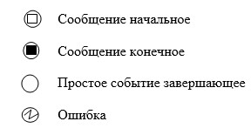

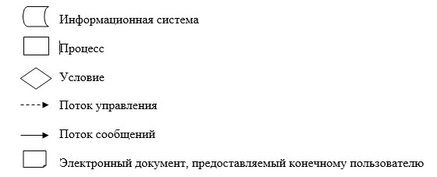

Приложение 2             
к приказу Председателя Агентства  
Республики Казахстан по делам   
государственной службы       
от 29 марта 2014 года № 04-2-4/56

**Регламент**  
**государственной услуги «Зачисление в кадровый резерв**  
**административной государственной службы»**

**1. Общие положения**

      1. Государственная услуга «Зачисление в кадровый резерв административной государственной службы» (далее – государственная услуга) оказывается на основании Стандарта государственной услуги «Зачисление в кадровый резерв административной государственной службы», утвержденного постановлением Правительства Республики Казахстан от 29 марта 2014 года № 275 (далее – Стандарт), Агентством Республики Казахстан по делам государственной службы и его территориальными подразделениями по областям, городам Астаны и Алматы (далее – услугодатель).  
      2. Форма оказания государственной услуги: бумажная.  
      3. Результат оказания государственной услуги: выписка из приказа о зачислении в кадровый резерв.  
      Выдача результатов осуществляется на бумажном носителе.

**2. Описание порядка действий структурных подразделений**  
**(работников) услугодателя в процессе оказания**  
**государственной услуги**

      4. Основанием для начала процедуры (действия) по оказанию государственной услуги является получение услугодателем документов от услугополучателя согласно пункту 9 Стандарта.  
      5. Процедуры (действия), входящие в состав процесса оказания государственной услуги:  
      1) регистрация в журнале учета сотрудником услугодателя о приеме документов; талон, выдаваемый получателю государственной услуги, с указанием даты и времени, фамилии и инициалов лица, принявшего документы; при представлении по почте – отметка о принятии заявки в журнале учета (1 рабочий день);  
      2) проверка наличия необходимых документов для получения государственной услуги (2 рабочих дня);  
      3) зачисление в кадровый резерв административной государственной службы (3 рабочих дня);  
      4) выдача выписки из приказа о зачислении в кадровый резерв (1 рабочий день).

**3. Описание порядка взаимодействия структурных подразделений**  
**(работников) услугодателя в процессе оказания**  
**государственной услуги**

      6. В процессе оказания государственной услуги задействованы следующие структурные подразделения (работники) услугодателя:  
      1) сотрудник канцелярии услугодателя;  
      2) руководитель Отдела управления персоналом государственной службы (далее – руководитель отдела);  
      3) сотрудник Отдела управления персоналом государственной службы (далее – сотрудник отдела).  
      7. Описание последовательности процедур (действий) между структурными подразделениями (работниками) услугодателя:  
      для лиц, принявших участие в конкурсном отборе и рекомендованным конкурсной комиссией государственного органа для зачисления в кадровый резерв:  
      1) сотрудник канцелярии услугодателя в течение 1 (одного) рабочего дня со дня поступления документов, проводит регистрацию полученных документов, и передает на рассмотрение руководителю отдела, при этом в правом нижнем углу документа проставляется регистрационный штамп на государственном языке с указанием даты поступления и входящего номера;  
      2) руководитель отдела в течение 1 (одного) рабочего дня со дня поступления документов, рассматривает их и отписывает сотруднику отдела;  
      3) сотрудник отдела в течение 5 (пяти) рабочих дней со дня поступления документов, рассматривает их на соответствие предъявляемым требованиям, готовит проект приказа о зачислении в кадровый резерв административной государственной службы корпуса «Б», подписывает и выдает выписку из данного приказа услугополучателю;  
      для лиц, завершивших обучение по программам послевузовского образования на основании государственного заказа, в организациях образования при Президенте Республики Казахстан или закончившим зарубежные высшие учебные заведения по приоритетным специальностям, направленных государственными органами на работу в международные организации или другие государства, а также зачисленных в кадровый резерв корпуса «А»:  
      1) сотрудник канцелярии услугодателя в течение 1 (одного) рабочего дня со дня поступления документов, проводит регистрацию полученных документов, и передает на рассмотрение руководителю услугодателя, при этом в правом нижнем углу заявления проставляется регистрационный штамп на государственном языке с указанием даты поступления и входящего номера;  
      2) руководитель Отдела в течение 1 (одного) рабочего дня со дня поступления документов, рассматривает заявление услугополучателя и отписывает сотруднику отдела;  
      3) сотрудник отдела в течение 1 (одного) рабочего дня со дня поступления документов, рассматривает заявление услугополучателя на соответствие предъявляемым требованиям, готовит проект приказа о зачислении в кадровый резерв административной государственной службы корпуса «Б», подписывает и выдает выписку из данного приказа услугополучателю;  
      для лиц, принявших участие в отборе в кадровый резерв корпуса «А»:  
      1) с момента окончания приема документов сотрудник услугодателя в течение 10 (десяти) рабочих дней рассматривает документы кандидатов на соответствие специальным квалификационным требованиям к должностям корпуса «А», требованиям пункта 4 статьи 10 и пункта 1 статьи 13 Закона Республики Казахстан от 23 июля 1999 года «О государственной службе»;  
      2) по итогам рассмотрения документов услугодатель в течение 5 (пяти) рабочих дней принимают решение о допуске кандидатов к участию в тестировании;  
      3) услугополучатели проходят тестирование в течение 1 (одного) месяца на основании графика, составляемого услугодателем. График тестирования публикуется на интернет-ресурсе услугодателя не позднее 5 (пяти) рабочих дней до дня начала проведения тестирования;  
      4) Национальная комиссия по кадровой политике при Президенте Республики Казахстан (далее – Национальная комиссия) определяет перечень иных сведений, необходимых для принятия решения о допуске услугополучателей, получивших положительные результаты тестирования, к собеседованию. Услугодатель на основании данного перечня направляет письменный запрос в соответствующие государственные органы, которые представляют сведения в течение сроков, установленных Национальной комиссией. Услугодатель, если иное не будет определено Национальной комиссией, в течение 15 (пятнадцати) рабочих дней со дня получения сведений от государственных органов направляет список услугополучателей, получивших положительные результаты тестирования, в рабочий орган Национальной комиссии.  
      8. Схематическое описание последовательности процедур между структурными подразделениями представлено в приложении к настоящему регламенту.

Приложение               
к Регламенту государственной услуги  
«Зачисление в кадровый резерв    
административной государственной  
службы»

        Схематическое описание последовательности процедур между  
                    структурными подразделениями

    Для лиц, принявших участие в конкурсном отборе и рекомендованным  
             конкурсной комиссией государственного органа  
                  для зачисления в кадровый резерв

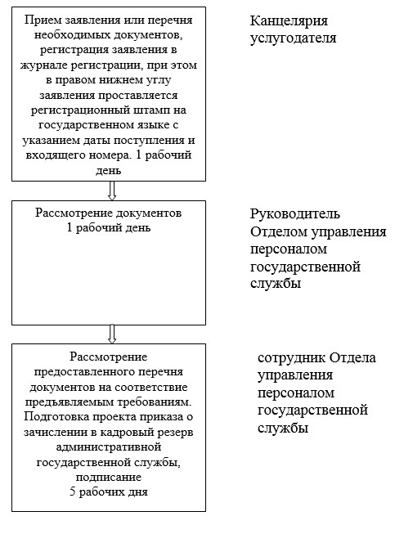

       Для лиц, завершивших обучение по программам послевузовского  
    образования на основании государственного заказа, в организациях  
     образования при Президенте Республики Казахстан или закончившим  
           зарубежные высшие учебные заведения по приоритетным  
   специальностям, направленных государственными органами на работу в  
         международные организации или другие государства, а также  
                зачисленных в кадровый резерв корпуса «А»

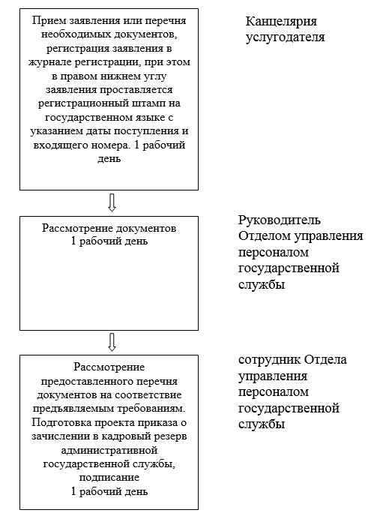

    Для лиц, принявших участие в отборе в кадровый резерв корпуса «А»

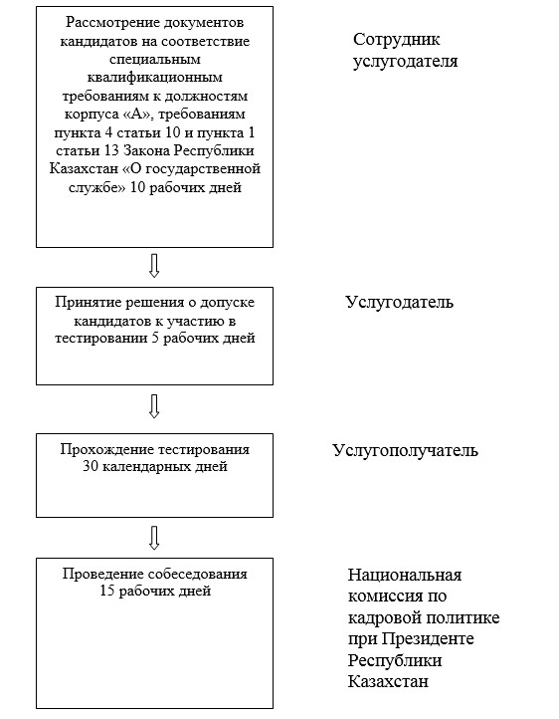

Приложение 3             
к приказу Председателя Агентства  
Республики Казахстан по делам   
государственной службы       
от 29 марта 2014 года № 04-2-4/56

**Регламент**  
**государственной услуги «Прием на обучение в Академию**  
**государственного управления при Президенте**  
**Республики Казахстан»**

**2. Общие положения**

      1. Государственная услуга «Прием на обучение в Академию государственного управления при Президенте Республики Казахстан» (далее – государственная услуга) оказывается на основании Стандарта государственной услуги «Прием на обучение в Академию государственного управления при Президенте Республики Казахстан», утвержденного постановлением Правительства Республики Казахстан от 29 марта 2014 года № 275 (далее – Стандарт), РГКП «Академия государственного управления при Президенте Республики Казахстан» (далее – услугодатель).  
      2. Форма оказываемой государственной услуги: бумажная.  
      3. Результат оказания государственной услуги: выписка из приказа о зачислении в число обучающихся по программам послевузовского образования (магистратура, докторантура) Академии (далее – выписка).  
      Выдача результатов осуществляется на бумажном носителе.

**2. Описание порядка действий структурных подразделений**  
**(работников) услугодателя в процессе оказания**  
**государственной услуги**

      4. Основанием для начала процедуры (действия) по оказанию государственной услуги является получение услугодателем документов от услугополучателя согласно пункту 9 Стандарта.  
      5. Процедуры (действия), входящие в состав процесса оказания государственной услуги:  
      1) выдача талона о приеме документов для участия в вступительных конкурсных экзаменах (30 минут);  
      2) успешная сдача вступительных конкурсных экзаменов (ежегодно с 1 по 20 августа);  
      3) участие в конкурсе (ежегодно с 20 августа);  
      4) зачисление в число обучающихся (ежегодно до 31 августа).

**3. Описание порядка взаимодействия структурных подразделений**  
**(работников) услугодателя в процессе оказания**  
**государственной услуги**

      6. В процессе оказания государственной услуги задействованы следующие структурные подразделения (работники) услугодателя:  
      1) приемная комиссия;  
      2) ответственный секретарь;  
      3) технический секретарь;  
      4) предметная комиссия;  
      7. Описание последовательности процедур (действий) между структурными подразделениями (работниками) услугодателя:  
      1) технический секретарь в течение 30 (тридцати) минут принимает пакет документов;  
      2) сдача вступительных экзаменов осуществляется в период, установленном Типовыми правилами приема на обучение в организации образования, реализующие профессиональные учебные программы послевузовского образования, утвержденных постановлением Правительства Республики Казахстан от 19 января 2012 года № 109;  
      3) работа аппелляционной комиссии (в случае подачи апелляционного заявления) со следующего дня после завершения вступительного экзамена;  
      4) работа приемной комиссии осуществляется ежегодно до 25 августа;  
      5) зачисление в число обучающихся Академии осуществляется ежегодно до 31 августа;  
      6) получение удостоверения обучающегося и зачетной книжки.  
      8. Схематическое описание последовательности процедур между структурными подразделениями представлено в приложении к настоящему регламенту.

Приложение              
к Регламенту государственной услуги  
«Прием на обучение в Академию    
государственного управления при    
Президенте Республики Казахстан»

        Схематическое описание последовательности процедур между  
                    структурными подразделениями

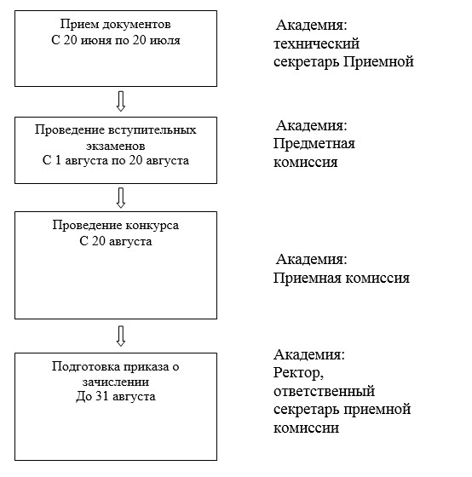

Приложение 4             
к приказу Председателя Агентства  
Республики Казахстан по делам   
государственной службы       
от 29 марта 2014 года № 04-2-4/56

**Регламент**  
**оказания государственной услуги**  
**«Обучение по профессиональным программам послевузовского**  
**образования в Академии государственного управления**  
**при Президенте Республики Казахстан»**

**1. Общие положения**

      1. Государственная услуга «Обучение по профессиональным программам послевузовского образования в Академии государственного управления при Президенте Республики Казахстан» (далее – государственная услуга) оказывается на основании Стандарта государственной услуги «Обучение по профессиональным программам послевузовского образования в Академии государственного управления при Президенте Республики Казахстан», утвержденного постановлением Правительства Республики Казахстан от 29 марта 2014 года № 275 (далее – Стандарт), РГКП «Академия государственного управления при Президенте Республики Казахстан» (далее – услугодатель).  
      2. Форма оказываемой государственной услуги: бумажная.  
      3. Результат оказания государственной услуги:  
      1) диплом, а также приложение (транскрипт) к нему, подтверждающий полное освоение профессиональной образовательной программы послевузовского образования услугодателя;  
      2) справка, выдаваемая услугополучателю, не завершившему обучение по профессиональным программам послевузовского образования.  
      Выдача результатов осуществляется на бумажном носителе.

**2. Описание порядка действий структурных подразделений**  
**(работников) услугодателя в процессе оказания**  
**государственной услуги**

      4. Основанием для начала процедуры (действия) по оказанию государственной услуги является получение услугодателем документов от услугополучателя согласно пункту 9 Стандарта.  
      5. Процедуры (действия), входящие в состав процесса оказания государственной услуги:  
      1) зачисление в число обучающихся Академии (ежегодно конец августа);  
      2) удовлетворительные учебные достижения по всем дисциплинам учебного плана за весь период обучения (1 или 2 года в зависимости от программы обучения);  
      3) удовлетворительные учебные достижения при прохождении производственной практики/стажировки за рубежом (в зависимости от программы обучения);  
      4) успешное завершение написания диссертации и решение выпускающей кафедры о рекомендации к защите (выписка из протокола заседания кафедры) (в зависимости от программы обучения);  
      5) получение положительного отзыва научного руководителя (в зависимости от программы обучения);  
      6) наличие определенного количества публикаций по теме диссертации в научных изданиях или выступлений на международных или республиканских научных конференциях;  
      7) наличие одной внешней рецензии;  
      8) успешная сдача комплексного экзамена;  
      9) успешная защита диссертации.

**3. Описание порядка взаимодействия структурных подразделений**  
**(работников) услугодателя в процессе оказания**  
**государственной услуги**

      6. В процессе оказания государственной услуги задействованы следующие структурные подразделения (работники) услугодателя:  
      1) Центр академических программ;  
      2) Институт управления, Институт правосудия, Институт дипломатии, Национальная школа государственной политики;  
      3) кафедры;  
      4) Служба международного сотрудничества и связей с общественностью;  
      5) Центр информационных технологий;  
      6) Финансово-экономическая служба;  
      7) библиотека.  
      7. Описание последовательности процедур (действий) между структурными подразделениями (работниками) услугодателя:  
      1) Государственная услуга оказывается в соответствии с:  
      документами учебного процесса, разработанными Центром академических программ и утверждаемых решением Ученого совета Академии;  
      учебным планом, академическим календарем специальности, расписанием занятий, рубежного контроля, экзаменационной сессии, итоговой аттестации;  
      сдаче комплексного государственного экзамена и защиты диссертации;  
      2) Центр академических программ осуществляет:  
      планирование и организацию учебного процесса, направленной на получение обучающимися степени магистра/доктора по выбранной специальности с высоким качеством знаний, умений и навыков;  
      контролирует выполнение учебных планов и программ по специальностям в течение всего периода обучения;  
      ведет контроль и осуществяет оценку деятельности преподавателей: обеспечивает структурные подразделения и обучающихся необходимыми нормативными документами учебного процесса и бланками;  
      3) Институты Академии, осуществляют подготовку магистрантов по специальностям и реализацию образовательных программ магистратуры и докторантуры и функциями которых осуществляющих, являются:  
      осуществление подготовки магистрантов по соответствующей специальности;  
      организация и координация деятельности кафедр по вопросам подготовки магистрантов;  
      организация учебного и воспитательного процесса по специальности магистратуры и докторантуры для получения новых или дополнительных специальных знаний, умений, навыков, необходимых при выполнении профессиональных обязанностей.  
      Деятельность Институтов регламентируется соответствующими Положениями;  
      4) Кафедры проводят занятия и предлагают обучающимся пакет учебно-методических материалов:  
      силлабусы;  
      каталог элективных дисциплин;  
      материалы самоконтроля по каждой дисциплине, тренировочные тесты, контрольные задания, экзаменационные вопросы по каждой дисциплине;  
      программы производственной практики.  
      Деятельность кафедр регламентируется соответствующим Положением;  
      5) Центр информационных технологий контролирует автоматизированную информационную систему «Platonus», которая позволяет осуществлять электронную регистрацию заявок на обучение по дисциплинам; получать информацию об учебных достижениях в течение всего периода обучения, расписании занятий, экзаменов, итоговой аттестации, пакет учебно-методических материалов, составлять свою образовательную траекторию на весь период обучения;  
      6) Служба международного сотрудничества и связей с общественностью осуществляет организационные вопросы по стажировке за рубежом, которая является составной частью учебного процесса и проходит в учебных заведениях зарубежных стран и международных организациях;  
      7) Финансово-экономическая служба:  
      ведет полный и достоверный учет средств, поступивших за обучение и за прочие предоставленные услуги; соблюдает сроки начисления и выдачи стипендии;  
      погашения задолженностей по налогам и прочим платежам в бюджет и внебюджетные фонды;  
      ведет контроль за своевременностью и полнотой исполнения условий договоров с поставщиками услуг;  
      8) Библиотека является структурным подразделением Академии, обеспечивающим образовательную, научно-исследовательскую, методическую и творческую деятельность преподавательского состава, магистрантов, докторантов и обеспечивает информационно-методическими ресурсами, учебно-методическими материалами, научными и методическими разработками кафедр в течение всего учебного процесса.  
      8. Схематическое описание последовательности процедур между структурными подразделениями представлено в приложении к настоящему регламенту.

Приложение            
к Регламенту государственной   
услуги «Обучение по       
профессиональным программам   
послевузовского образования   
в Академии государственного   
управления при Президенте    
Республики Казахстан»

        Схематическое описание последовательности процедур между  
                    структурными подразделениями

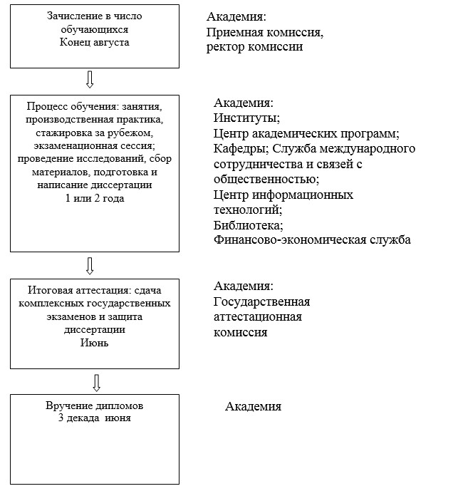

Приложение 5             
к приказу Председателя Агентства  
Республики Казахстан по делам   
государственной службы       
от 29 марта 2014 года № 04-2-4/56

**Регламент государственной услуги**  
**«Обучение по программам переподготовки и повышения квалификации**  
**в Академии государственного управления при Президенте**  
**Республики Казахстан и Региональных центрах повышения**  
**квалификации государственных служащих»**

**1. Общие положения**

      1. Государственная услуга «Обучение по программам переподготовки и повышения квалификации в Академии государственного управления при Президенте Республики Казахстан и Региональных центрах повышения квалификации государственных служащих» (далее – государственная услуга) оказывается на основании стандарта государственной услуги «Обучение по программам переподготовки и повышения квалификации в Академии государственного управления при Президенте Республики Казахстан и Региональных центрах повышения квалификации государственных служащих», утвержденного постановлением Правительства Республики Казахстан от 29 марта 2014 года № 275 (далее – Стандарт), РГКП «Академия государственного управления при Президенте Республики Казахстан» и Региональные центры повышения квалификации государственных служащих (далее – услугодатель).  
      2. Форма оказания государственной услуги: бумажная.  
      3. Результатом оказываемой государственной услуги являются:  
      1) документ, подтверждающий завершение переподготовки;  
      2) документ, подтверждающий завершение повышения квалификации.  
      Выдача результатов осуществляется на бумажном носителе.

**2. Описание порядка действий структурных подразделений**  
**(работников) услугодателя в процессе оказания**  
**государственной услуги**

      4. Основанием для начала процедуры (действия) по оказанию государственной услуги является получение услугодателем документов от услугополучателя согласно пункту 9 Стандарта.  
      5. Процедуры (действия), входящие в состав процесса оказания государственной услуги:  
      1) прием сотрудником канцелярии услугодателя необходимых документов на обучение и дальнейшая передача лицу, ответственному за организацию обучения государственных служащих (1 рабочий день);  
      2) формирование лицом, ответственным за организацию обучения государственных служащих, группы слушателей и составление проекта приказа на их зачисление (1 рабочий день);  
      3) подписание должностным лицом услугодателя приказа на зачисление услугополучателя в списки слушателей (1 рабочий день);  
      4) прохождение услугополучателем обучения по утвержденным программам (в соответствии с программой обучения);  
      5) сдача услугополучателем итогового контроля знаний (в соответствии с программой обучения);  
      6) подписание должностным лицом услугодателя приказа на выдачу документа об оказании государственной услуги услугополучателю (1 рабочий день).

**3. Описание порядка взаимодействия структурных подразделений**  
**(работников) услугодателя в процессе оказания**  
**государственной услуги**

      6. В процессе оказания государственной услуги задействованы следующие структурные подразделения (работники) услугодателя:  
      1) канцелярия услугодателя;  
      2) институт дополнительного образования государственных служащих и методист по обучению;  
      3) профессорско-преподавательский состав Академии/Центров.  
      7. Описание последовательности процедур (действий) между структурными подразделениями (работниками) услугодателя:  
      1) получение письма с пакетом документов от услугополучателя и передача документа в Институт дополнительного образования государственных служащих/методисту по обучению. 1 рабочий день;  
      2) формирование списка слушателей и подготовка проекта приказа на зачисление в состав слушателей семинара/курса. 3 рабочих дня;  
      3) подписание приказа на зачисление в состав слушателей семинара/курса. 1 рабочий день;  
      4) организация и проведение обучения. В соответствии с программой обучения;  
      5) сдача итогового контроля знаний. В соответствии с программой обучения;  
      6) подписание приказа на выдачу документа об окончании обучения. 1 рабочий день.  
      8. Схематическое описание последовательности процедур между структурными подразделениями представлено в приложении к настоящему регламенту.

Приложение                
к Регламенту государственной услуги   
«Обучение по программам переподготовки и  
повышения квалификации в Академии     
государственного управления при      
Президенте Республики Казахстан и     
Региональных центрах повышения      
квалификации государственных      
служащих»

      Схематическое описание последовательности процедур между  
                   структурными подразделениями

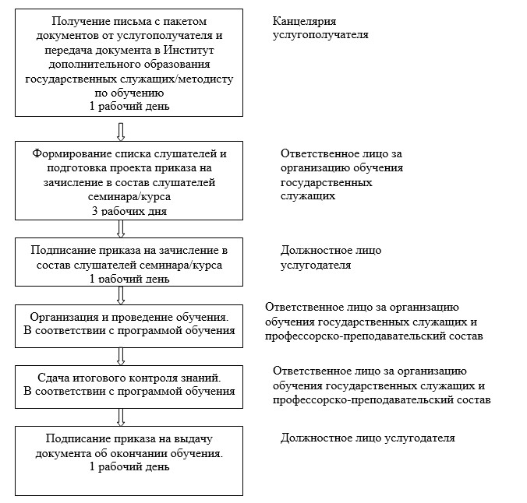

Приложение 6             
к приказу Председателя Агентства  
Республики Казахстан по делам   
государственной службы       
от 29 марта 2014 года № 04-2-4/56

Некоторые приказы Агентства Республики Казахстан по делам  
государственной службы, признанные утратившими силу

      1. приказ Председателя Агентства Республики Казахстан по делам государственной службы от 27 декабря 2012 года № 02-01-02/179 «Об утверждении регламента государственной услуги «Тестирование», зарегистрирован в Реестре государственной регистрации нормативных правовых актов за № 8252, опубликованный в «Казахстанская правда» от 4 сентября 2013 года № 265 (27539);  
      2. приказ Председателя Агентства Республики Казахстан по делам государственной службы от 27 декабря 2012 года № 02-01-02/180 «Об утверждении регламента государственной услуги «Зачисление в кадровый резерв административной государственной службы», зарегистрирован в Реестре государственной регистрации нормативных правовых актов за № 8251, опубликованный в «Казахстанская правда» от 4 сентября 2013 года № 265 (27539);  
      3. приказ Председателя Агентства Республики Казахстан по делам государственной службы от 27 декабря 2012 года № 02-01-02/181 «Об утверждении регламента государственной услуги «Прием на обучение в Академию государственного управления при Президенте Республики Казахстан», зарегистрирован в Реестре государственной регистрации нормативных правовых актов за № 8250, опубликованный в «Казахстанская правда» от 4 сентября 2013 года № 265 (27539);  
      4. приказ Председателя Агентства Республики Казахстан по делам государственной службы от 27 декабря 2012 года № 02-01-02/182 «Об утверждении регламента государственной услуги «Обучение по профессиональным программам послевузовского образования в Академии государственного управления при Президенте Республики Казахстан», зарегистрирован в Реестре государственной регистрации нормативных правовых актов за № 8249, опубликованный в «Казахстанская правда» от 4 сентября 2013 года № 265 (27539);  
      5. приказ Председателя Агентства Республики Казахстан по делам государственной службы от 27 декабря 2012 года № 02-01-02/183 «Об утверждении регламента государственной услуги «Обучение по программам переподготовки и повышения квалификации в Академии государственного управления при Президенте Республики Казахстан», зарегистрирован в Реестре государственной регистрации нормативных правовых актов за № 8248, опубликованный в «Казахстанская правда» от 4 сентября 2013 года № 265 (27539);  
      6. приказ Председателя Агентства Республики Казахстан по делам государственной службы от 27 декабря 2012 года № 02-01-02/184 «Об утверждении регламента государственной услуги «Согласование образовательных программ переподготовки и повышения квалификации государственных служащих», зарегистрирован в Реестре государственной регистрации нормативных правовых актов за № 8247, опубликованный в «Казахстанская правда» от 4 сентября 2013 года № 265 (27539).

© 2012. РГП на ПХВ «Институт законодательства и правовой информации Республики Казахстан» Министерства юстиции Республики Казахстан